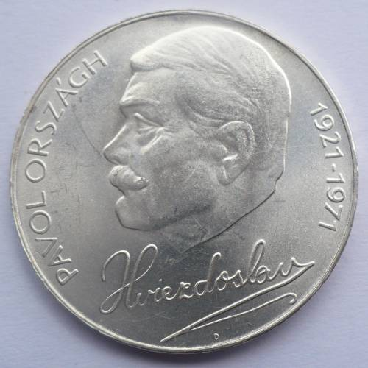
160. výročie narodenia
P.O. Hviezdoslava

Pavol Országh sa narodil dňa 2.februára 1849 vo Vyšnom Kubíne v schudobnelej zemianskej rodine, v rázovitom čistom slovenskom oravskom kraji. Iba jeho meno nebolo slovenské, a preto boli mnohí presvedčení, že Országhovci sú poslovenčení Maďari. Doma sa však rozprávalo po slovensky. Slabé základy cudzích jazykov pochytil Országh v ľudových školách vo Vyšnom Kubíne, Jasenovej a Leštinách. V Leštinách sa učilo aj po slovensky zásluhou učiteľa Adolfa Medzihradského. Dokonca pravidlá správania sa tejto školy boli napísané po slovensky a dnes sú vystavené v Kežmarskom múzeu.
Országh sa v septembri 1862 zapisuje do prvého ročníka nižšieho gymnázia v Miškovci. Jeho znalosti maďarčiny boli chabé, ale sám spomína, že sa musel bifľovať, aby sa zaradil medzi prvých žiakov triedy. V Miškovci začal písať maďarské verše.
V septembri 1865 sa Pavol Országh zapisuje do štvrtého ročníka Kežmarského gymnázia. Jeho spolužiaci pochádzajú prevažne zo Spiša, z Oravy je len on sám. Má však spolužiaka z Čiech a ďalší pochádza z Gruzínska. Vekove je najstarší - jeho rovesníci sú zapísaní už do 7. ročníka. Vo štvrtom ročníku sa Pavol učí náboženstvo, latinčinu, nemčinu, maďarčinu, dejepis a zemepis, aritmetiku, geometriu, prírodopis a navštevuje aj nepovinnú slovenčinu. Hodnotilo sa aj chovanie, usilovnosť, pozornosť a úprava písomných prác. Pavol bol v triede najlepším žiakom - mal samé jednotky. Dvojku mal len z nepovinnej slovenčiny.
Országh sa vydržiaval na štúdiách v Kežmarku iba z vlastných síl - poberal viaceré štipendiá (v tom čase bolo na Kežmarskom lýceu 8 základín pre vyplácanie štipendií) a doučoval slabších spolužiakov zo zámožných rodín. Z domu nedostával vôbec nič - napokon, rodičia ani nazvyš nemali, iba keď odchádzal z domu, zaopatrili ho na nejaký čas stravou. Každoročne poberal viacero štipendií kvôli chudobe, za vynikajúci prospech, za najlepšie práce v maďarskom jazyku a pod. V zoznamoch štipendistov bol na prvom mieste.
- 3 -

Országh mohol byť raz tak isto vynikajúcim maďarským básnikom. Ale dokonca aj nemeckým básnikom, pretože v Kežmarku začal veršovať už aj po nemecky a jeho triedny profesor Koller ho pomenoval dokonca " mladý Goethe ".
Z literatúry dobre vieme, že potom už ako najväčší slovenský básnik obohatil Pavol Országh o novotvary aj slovenčinu. A ako šiestakovi vychádza Országhovi slovenský debut - Básnické prviesenky Jozefa Zbranského. Cenný exemplár vlastní aj Kežmarské múzeum.
Po ukončení gymnázia študoval Országh v r. 1870 - 1872 právo v Prešove.
Po ukončení práva pôsobil ako praktikant i už ako hotový právnik v Dolnom Kubíne, Senici, Námestove a opäť Dolnom Kubíne, až napokon r. 1879 si otvoril advokátsku kanceláriu v Námestove a začal naplno písať. Vtedy sa zrodila Hájnikova žena, Ežo Vlkolinský, Bútora a Čútora...
V r. 1889 sa presťahoval do Dolného Kubína, zanechal advokátstvo a začal sa venovať už len písaniu.
